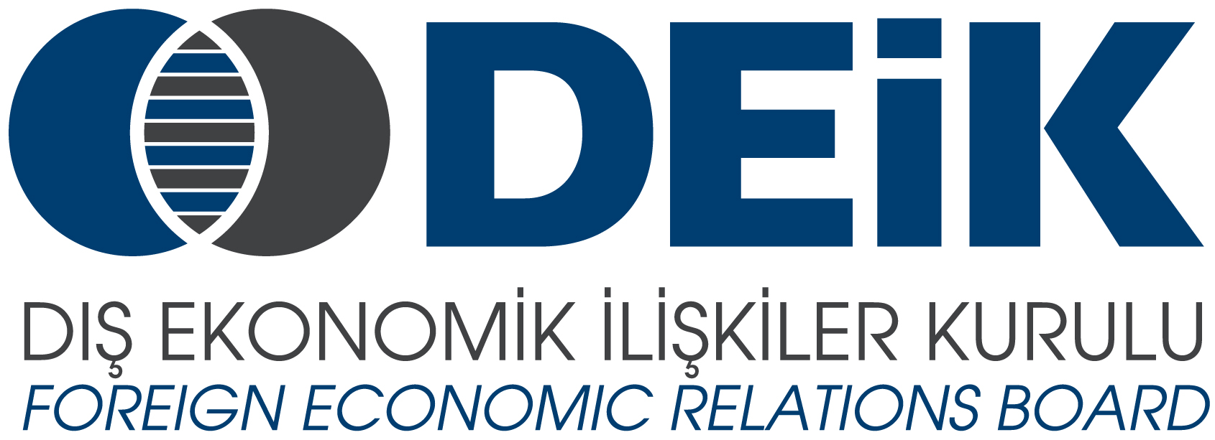

TÜRK-AZERBAYCAN İŞ KONSEYİ

AZERBAYCAN’DA İŞ YAPMA
ÇALIŞTAYI
7 Haziran 2012 / TOBB Plaza, İstanbul

KATILIM TEYİT FORMU

Kuruluş / Firma Adı
Katılımcının Adı ve Ünvanı
Telefon, Faks, e-mail, web
Faaliyet Alanı
Azerbaycan’da Yapılan ve/veya Planlanan Faaliyetler

Bu formun, kişi başı 60 TL katılım ücretinin Türk-Avrasya İş Konseyleri hesabına (Türkiye İş Bankası Beyoğlu Şubesi, Şube kodu: 1011, IBAN: TR56 0006 4000 0011 0111 7014 85, TL Hesabı) yatırıldığını belgeleyen banka dekontu ile birlikte 6 Haziran 2012, Çarşamba günü saat 12:00’ye kadar DEİK'e (Nurengiz Eşki, tel.: +90212 339 50 54, faks: +90212 270 37 84, e-posta: neski@deik.org.tr) iletilmesi gerekmektedir.

